Nemocnice Boskovice s.r.o.
Otakara Kubína 179,680 01 Boskovice
Bank. spojeni: Česká spořitelna Číslo účtu 000000-1888779399/0800 IČO: 26925974

KANCL. technika Blansko spol. s r.o. Fugnerova 4

Blansko 678 01
DIČ: CZ26925974

Objednávka č: 85/2017
Na všech dokladech uvádějte název a sídlo firmy dle obchodního rejstříku , fakturu a zboží dodejte na adresu:
Nemocnice Boskovice s.r.o. Otakara Kubína 179 680 01 Boskovice
K faktuře připojte kopii naší objednávky.
Pol.  čís. | Množství | Jedn. | Název zboží
 |  |  | na základě cenové nabídky K NAB17028 ze dne 22.11.2017 objednávám výrobu nábytku v celkové hodnotě 162 070 Kč s DPH
 |  |  |  | /
 |  |  | Děkujeme za kladné vyřízeni naší objednávky a zůstáváme s pozdravem.
Telefon: 516 491 354 Fakturu zašlete zároveň s dodávkou zboží nebo přiložte dodací list s cenami za jednotku
Fax: 516 491 360 a hodnotou DPH. V případě, že budete fakturovat další náklady spojené s expedici,
nevyhnutelné připojte fakturu. Zboží dodejte do centrálního skladu.
KANCL,technika Blansko,spoi.s.r.o Fugnerova 4 678 01 Blansko tel 516414943

e-mail kanci@kancltechnik8 cz www kauclieclinika.cz
NABÍDKA
PRO:
ČÍSLO: | K NAB17028 | Nemocnice Boskovice s.r.o
DATUM | 22 11.2017 | Ot. Kubína 179
VYŘIZUJE: |  | 600 01 Boskovice
TEL.: |  | lei. 516491 111
FAX.: |  | lei. 516491 111
E-MAIL. | kancl@kanclteehnika.cz

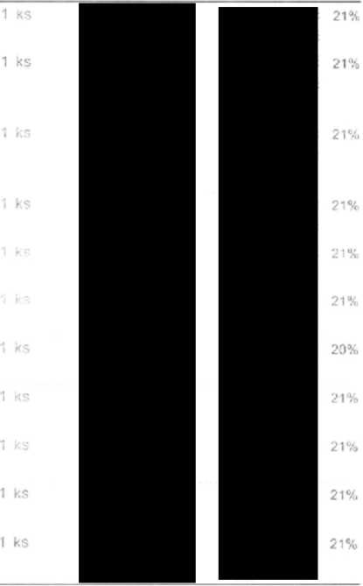
POZ.
001
002
003
004
005
006
007
008
009
010
011
CELKEM BEZ DPH: 133 960,00 Kč
CELKEM DPH 20% 432.00 Kč
CELKEM DPH 21% 27 676,00 Kč
CELKEM VČETNĚ DPH: 162 070,00 Kč
NÁZEV A POPIS
Obslužný pult
Přípr.lékú-kuchyň velká roh.horní skř íň
Přípr.léků-kuchyň velká rotí.spodní skříň
Přípr.léků-kuchyň malá .horní skříň
Přípr.léků-kuchyň malá .spodní skříň
Skříňka pod negatoskop
Skříňka pod tiskárnu
Skříňka na CM-UPS
Skříňka pod nástěnku
Stoleček pod nástěnku
Montáž+cestovné

MNOŽSTVÍ CENA SEZ DPH CELKEM BEZ DPH VČETNĚ DPH VČETNĚ DPH

K NA817028
© Soft-d-Sale
Strana 1 z 2


